**Математика в 4 классе**

**Тема:** умножение на двузначное число.

**Цели:** познакомить с письменным приёмом умножения на двузначное число; совершенствовать вычислительные навыки; умение решать задачи.

**Планируемые результаты:** учащиеся научатся выполнять письменное умножение на двузначное число; понимать, принимать, и сохранять учебную задачу; читать равенства, используя математическую терминологию; моделировать с помощью схематических чертежей и решать задачи на движение; составлять и решать обратные задачи; работать в парах; выполнять задания творческого и поискового характера.

**Ход урока.**

1. **Организационный момент.**
2. **1. Устный счёт.**

**Игра «Переправься через болото»**

Вам предстоит переправиться через болото по кочкам. Выбирать нужно ту точку, где первое число является ответом предыдущего примера.

1. **Самоопределение к деятельности.**

**(Работа в парах)**

Соедините карточки парами.

**СМ²**

лгаоаоааоаааааа

**Площадь**

**м/мин**

**Скорость**

**Геометрические фигуры**

**54×27**

* К какой карточке вы не нашли пару?
* Что вы знаете о произведении?
* Сформулируйте задачи урока.

(Научиться выполнять умножение на двузначное число столбиком)

1. **Работа по теме урока.**

Работа по учебнику.

* Проверьте, правильно ли выполнили умножение столбиком.

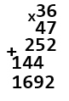

1). Назовите компоненты при умножении.

2). Назовите первое неполное произведение.

3). Назовите второе неполное произведение.

4). Прочитайте окончательный результат.

Составляем алгоритм умножения на двузначное число.

**Словарная работа:** как вы поняли слово алгоритм строгий порядок выполнения умножения.

(Алгоритм учитель вывешивает на доску, дети сравнивают свой алгоритм)

**Алгоритм умножения на двузначное число.**

1). Записываем единицы под единицами, десятки под десятками.

2). Умножаем первый множитель на число единиц.

3). Получаем первое неполное произведение.

4). Умножаем первый множитель на число десятков.

5). Начинаем записывать под десятками.

6). Получаем второе неполное произведение.

7). Складываем неполные произведения.

8). Читаем ответ.

**№156 (с.44)**

По данным записям объясняем, как выполнено умножение. Называем неполные произведения и окончательный результат.

**№157 (с.44)**

(Первые три примера выполняем коллективно у доски с комментированием, последний-самостоятельно. Взаимопроверка, самооценка).

1. **Физкультминутка.**

Волшебный сон.

Реснички опускаются,

Глазки закрываются,

Мы спокойно отдыхаем,

Сном волшебным засыпаем.

Дышится легко, ровно, глубоко.

Наши руки отдыхают,

Отдыхают, засыпают.

Шея не напряжена

И рас-сла-бле-на.

Губы чуть приоткрываются,

Все чудесно расслабляются.

Дышится легко, ровно, глубоко…

(Пауза)

Мы спокойно отдыхаем,

Сном волшебным засыпаем.

(Громче, быстрее, энергичнее)

Хорошо нам отдыхать,

Но пора уже вставать!

Крепче кулачки сжимаем,

Их повыше поднимаем.

Потянулись! Улыбнулись!

Всем открыть глаза и встать!

1. Закрепление изученного материала.

**1).** Работа по учебнику. №158 (с.44)

* Прочитайте задачу.
* Как кратко записать условие? (Сделать чертёж)

(Один ученик выполняет чертёж на доске, а остальные-в тетрадях.)

* Что известно в задаче? Что нужно найти?

**15км/мин**

**?**

**270 км.**

* Что найдём в первом действии? (Общую скорость или скорость удаления?).
* Как мы узнаем скорость второго самолёта? (Из общей скорости удаления вычтем скорость первого самолёта)

Запишите решение задачи самостоятельно (один ученик работает у доски. Самопроверка)

Решение.

1). 270÷10=27 (км/мин) – скорость удаления.

2). 27-15=12 (км/мин) – скорость второго самолёта.

Ответ: со скоростью 12 км/мин летел второй самолёт

* Составьте обратные задачи и решите любую из них.

Расстояние

?

?

Время

10 мин

10 мин

Скорость

1. 15 км/мин
2. 12 км/мин

**2).**

?

1). 15×10=150 (км) – пролетел 1-ый самолёт.

2). 12×10=120 (км) – пролетел 2-ой самолёт.

3). 150+120=270 (км) – расстояние между ними будет через 10 мин

Ответ: 270 км расстояние между ними будет через 10 мин.

**3).**

270 км

Расстояние

?

?

Время

Одинак.

Скорость

1. 15км/мин
2. 12 км/мин

1). 15+12=27 (км/мин) – общая скорость.

2). 270÷27=10 (мин) – летел каждый самолёт.

Ответ: 10 мин. летел каждый самолёт.

**4).** Выполнение заданий в рабочей тетради.

№4 (с.39)

(Самостоятельное выполнение. Взаимопроверка).

№5 (с.39)

(Работа в парах. Коллективная проверка).

1. **Рефлексия.**

Самостоятельное выполнение задания «Проверь себя»

94×19 6842-476+938 58×90÷30

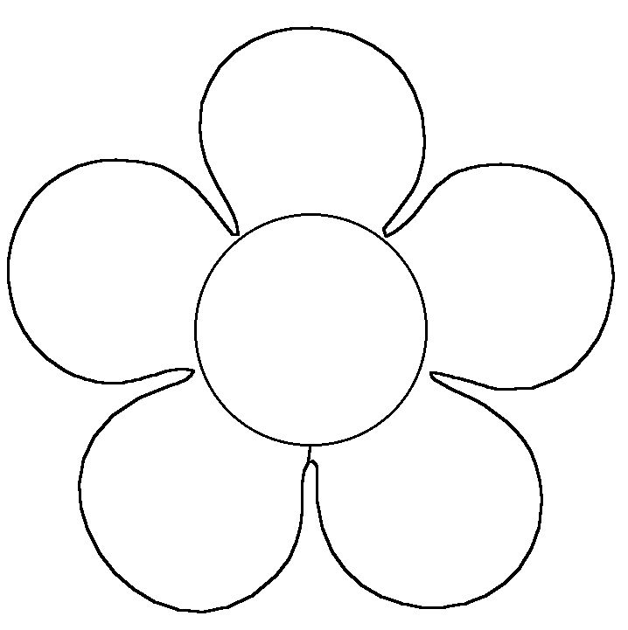

Ответы: 1786; 7304; 174



Какой праздник приближается?



(На доске число 8)



У каждого на партах есть кружочки:



зелёный, красный и жёлтый

Если вам понравился урок, то нужно украсить цифру 8 зелёным кружком, чуть-чуть не понравился – жёлтым, а если совсем не понравился – красным.

1. Подведение итогов урока.

* С каким вычислительным приёмом познакомились сегодня на уроке?
* Какие правила надо помнить при записи умножения на двузначное число столбиком?
* Какие задачи решали сегодня?
* Какое задание было самым интересным?

**Домашнее задание:**

Учебник: №159 (с.44)

Рабочая тетрадь: №6 (с.39)